[山东大学齐鲁医院病理科主任团队论文多图重复引质疑，学术诚信遭拷问！](https://mp.weixin.qq.com/s?__biz=MzkyNTc2OTI4Mw==&mid=2247492436&idx=3&sn=2497a4d81d65b84164d429ce5cde1394)

[慧眼学术](javascript:void(0);)2025-04-05 18:02:31中国香港





**论文信息**

2015年10月，**山东大学齐鲁医院病理科**在 Oncotarget期刊上发表一篇标题为“MicroRNA-27b, microRNA-101 and microRNA-128 inhibit angiogenesis by down-regulating vascular endothelial growth factor C expression in gastric cancers”**微RNA-27b、微RNA-101和微RNA-128通过下调胃癌中血管内皮生长因子C的表达抑制血管生成**的论文被质疑。

本研究得到国家自然科学基金（81172351）或教育部新世纪优秀人才支持计划（NCET-12-0335）的资助。

doi: 10.18632/oncotarget.6059

第一作者：山东大学齐鲁医院 Hai-Ting Liu

通讯作者：山东大学齐鲁医院 Peng Gao（音译：高鹏）

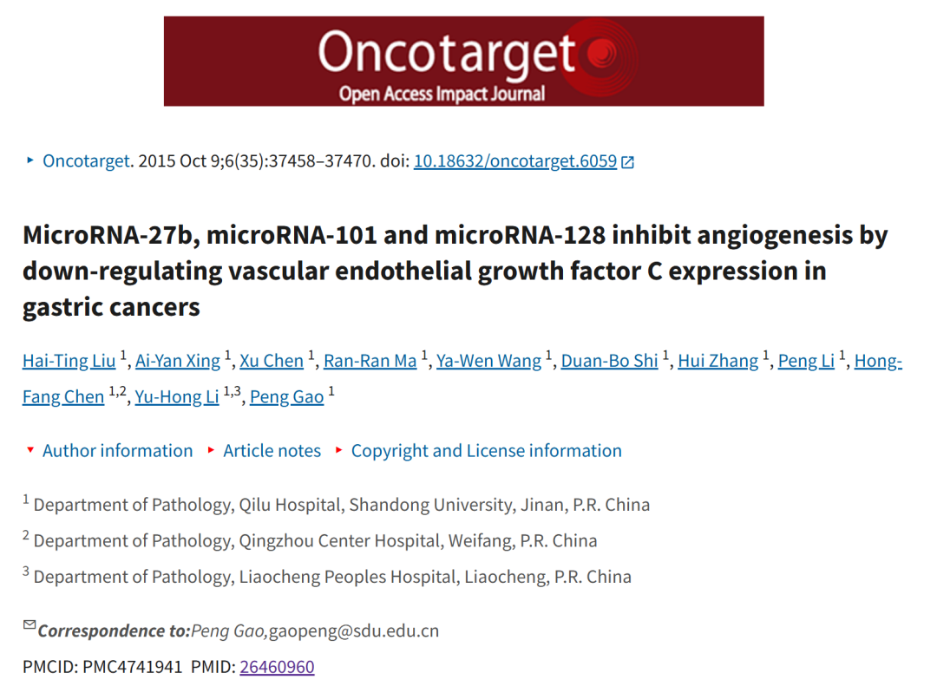

**质疑信息**

**2025年4月，Brachypodium retusum 在 Pubpeer 论坛上发表评论：**

比预期的要相似得多。

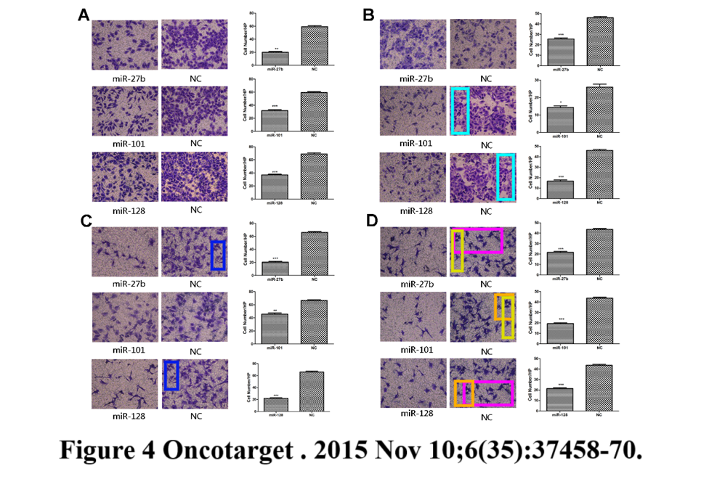

**经过慧眼学术再次查重后发现大量重复。（见下图）**

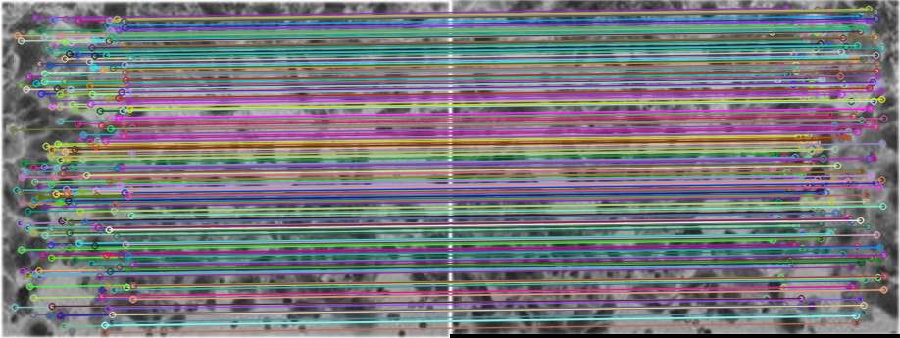

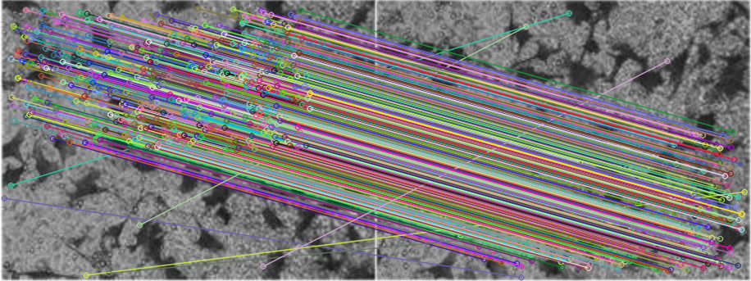

消息来源：

https://pubpeer.com/publications/03DFB5E4D6C6C65C3D756B727DB520

声明：

若认为本内容侵犯您或者单位的权益，请速与我们联系并详述侵权情况。我们将依法快速处理，移除涉嫌侵权内容。

联系QQ   1729349097

**往期推荐:**

[引爆全网的学术不端克星神器！一键本地检测，全网最低价，再也不用担心图片误用和第三方图片造假的神器来啦](https://mp.weixin.qq.com/s?__biz=MzkyNTc2OTI4Mw==&mid=2247484961&idx=1&sn=d8a51a591fb0c959e88bc92de949b52c&scene=21#wechat_redirect)

[委员建议：将学术不端行为与其他造假行为一样入“罪”](https://mp.weixin.qq.com/s?__biz=MzkyNTc2OTI4Mw==&mid=2247491231&idx=1&sn=bf06908b0e9e428754f6000aee228d8e&scene=21#wechat_redirect)

[上海交通大学医学院附属新华医院妇产科研究：同一只小鼠跨组使用引发热议](https://mp.weixin.qq.com/s?__biz=MzkyNTc2OTI4Mw==&mid=2247491873&idx=1&sn=5a5a332536e5e553616a469db0ceaa34&scene=21#wechat_redirect)

[南京中医药大学附属医院放射科主任团队研究被指问题重重，多图重叠成焦点](https://mp.weixin.qq.com/s?__biz=MzkyNTc2OTI4Mw==&mid=2247491708&idx=2&sn=5338a9fdda1f2807a34fe1be499c78cf&scene=21#wechat_redirect)

[厦门大学附属翔安医院，宁波市医疗中心李惠利医院合作研究被指多处图片重叠与克隆](https://mp.weixin.qq.com/s?__biz=MzkyNTc2OTI4Mw==&mid=2247491914&idx=1&sn=f2421b6bcf3f228868d51e69904ab890&scene=21#wechat_redirect)